Reporte del Programa
Introducción
El presente programa fue desarrollado en lenguaje C++ con el objetivo de aplicar diversos conceptos vistos en clase, tales como programación estructurada, programación orientada a objetos, herencia, sobrecarga de funciones, sobrescritura de métodos, recursividad y manejo de archivos.
Además, el sistema permite exportar la información generada durante la ejecución a diferentes formatos de almacenamiento como TXT, JSON, CSV y XML.
Desarrollo
Para la implementación del proyecto se dividió el código en varios archivos de cabecera (.h) y archivos de implementación (.cpp), con el fin de mantener una estructura organizada y facilitar el mantenimiento del programa.
Se desarrollaron dos calculadoras:
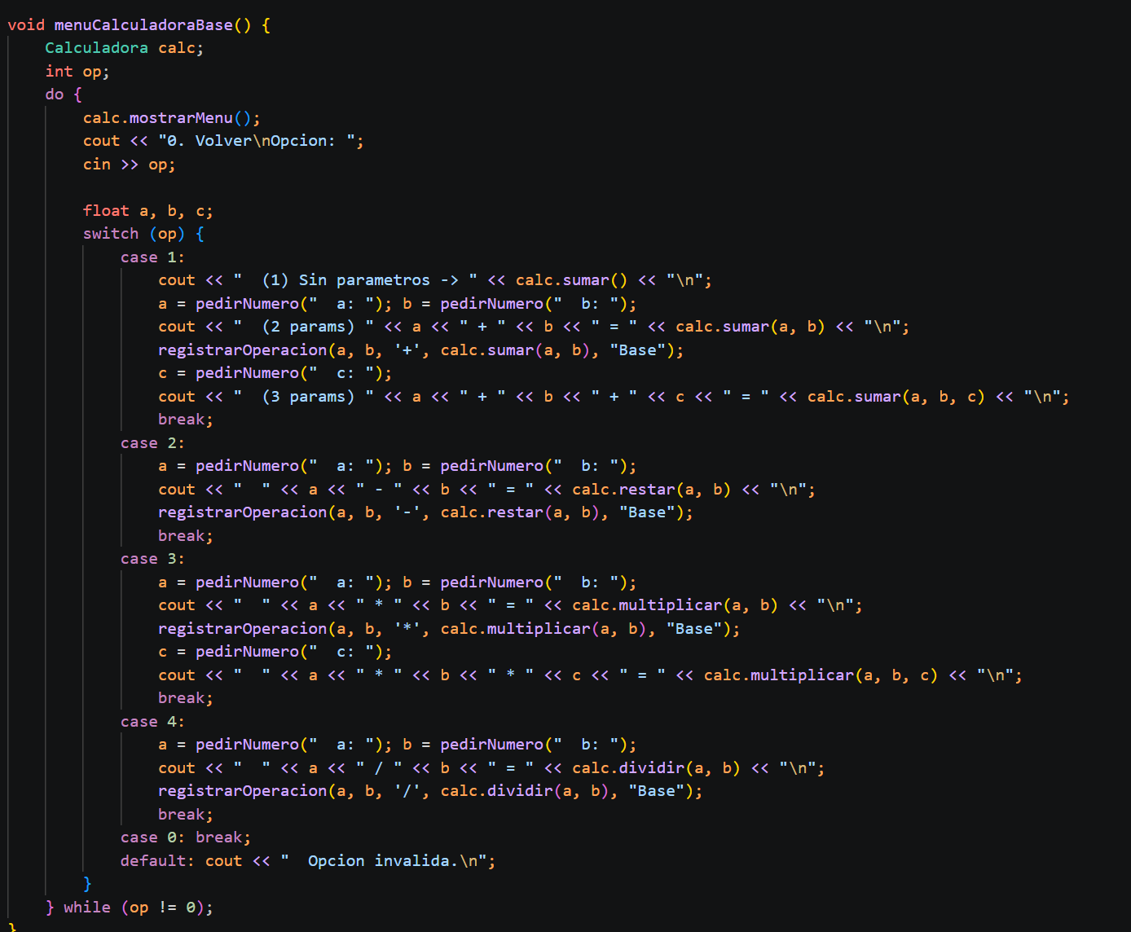
- Calculadora Base, que realiza operaciones aritméticas básicas utilizando sobrecarga de funciones.
- Calculadora Nueva, que hereda de la Calculadora Base y redefine algunos métodos mediante sobrescritura. Esta versión implementa multiplicación por sumas sucesivas, división por restas sucesivas y cálculo de potencias.
También se implementó un módulo de tipos de datos donde se crearon estructuras (struct) y clases (class) para representar objetos de tipo Auto y Persona, permitiendo comparar la programación estructurada con la programación orientada a objetos.
En la sección de recursividad se desarrollaron los algoritmos de Factorial y Fibonacci utilizando llamadas recursivas para demostrar el funcionamiento de esta técnica de programación.
Para almacenar la información generada durante la ejecución se utilizó un historial de operaciones, autos y personas. Posteriormente, dichos registros pueden exportarse a archivos en formato TXT, JSON, CSV y XML mediante un módulo especializado de exportación.
Resultados
El programa permite realizar operaciones matemáticas, registrar información de autos y personas, ejecutar algoritmos recursivos y generar archivos de salida en distintos formatos. Con ello se integran en una sola aplicación los principales conceptos estudiados durante el curso.
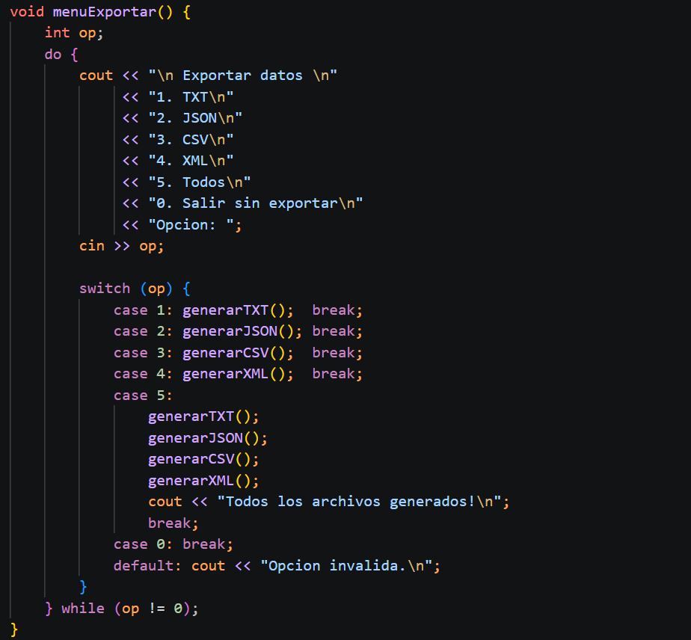
Conclusiones
El desarrollo de este programa permitió reforzar conocimientos de programación estructurada y orientada a objetos, así como comprender el uso de herencia, sobrecarga, sobrescritura, recursividad y manejo de archivos. Además, se comprobó la importancia de organizar el código en módulos para facilitar su comprensión y mantenimiento.

